Патриотизм – нравственный и политический принцип, социальное чувство, содержанием которого является любовь к Отечеству и готовность подчинить его интересам свои частные интересы. Представления о сущности патриотизма у людей разное. По этой причине, одни люди считают себя патриотами, а другие их таковыми не считают.
Актуальность проблемы заключается в том, что в последнее время в нашей жизни произошли изменения: отошли в сторону хорошо известные праздники, появились новые, молодое поколение забывает русскую народную культуру, народные игры, произошла смена кумиров молодежи, появилась компьютерная зависимость, наблюдается взаимоотчуждение детей и родителей, разрыв теплых эмоциональных связей между старшим и подрастающим поколением, участившиеся попытки переписать историю и постоянное равнение на Запад.
Дети – «человеческий капитал», ценный ресурс страны, залог ее развития, в каждой семье под руководством родителей растет будущий гражданин. Поэтому главная задача – пробудить в детях любовь к родной земле; формировать чувство гордости за достижения страны, мужество воинов; развивать интерес к доступным ребенку явлениям общественной жизни; воспитать любовь и уважение к родному дому, детскому саду, родной улице. Вовремя созданная педагогическая среда способствует воспитанию в детях патриотизма и гражданственности.

Конспект организованной деятельности по патриотическому воспитанию в группе старшего дошкольного возраста
Тема: «Рыбинск – город мой родной»
Образовательная деятельность: социально-коммуникативная
Вид деятельности: коммуникативный
Цель: формирование у детей патриотических чувств к малой Родине; применение ранее полученных знаний в новой ситуации.
Задачи:
образовательные:
-ввести понятие «малая Родина»;
-познакомить детей с гербом, флагом г. Рыбинска и его отдельными достопримечательностями;
развивающие:
-развивать познавательные интересы, память, наблюдательность;
воспитательные:
-воспитывать у детей уважительное отношение и любовь к малой Родине.
Предварительная работа:
беседы «Растительный мир родного края», «Животный мир родного края», выставка рисунков о родном крае, занятия по ознакомлению с государственной символикой, чтение стихов и рассказов, пословиц и поговорок о Родине.
Место проведения: групповая комната
Средства реализации: игровые приемы, поисковые вопросы, наглядность.
Материал и оборудование: презентация «Рыбинск – город мой родной!», изображения герба и флага города Рыбинска (сайт Rybinsk.ru), стихи о Рыбинске (сайт nsportal.ru), карточки-пазлы с изображением достопримечательностей города Рыбинска, сайт openarium.ru,сайт AutoTravel.ru, сайт Russian-goldenring.ru, сайт rybinsklog.ru
Ход занятия
Ӏ.Актуализация знаний детей о большой Родине
Воспитатель:
Мы живем в стране большой-
Матушке-России.
В ней так много городов
И все они красивы.
-Как называется наша страна, в которой мы живем?
Дети:
-Наша страна называется Россия.
Воспитатель:
-Как называется столица нашего государства?
Дети:
-Столица нашего государства - Москва.
Воспитатель:
-Какие есть символы у государства?
Дети:
-Символами государства являются: герб, флаг, гимн.
Воспитатель:
-Как вы думаете, чем богата наша страна?
Дети:
-Россия богата лесами, реками, полезными ископаемыми, животным миром, талантливыми и мужественными людьми.
Воспитатель:
-Мы можем гордиться своей страной.
ӀӀ. Знакомство с темой занятия
Воспитатель:
Малая Родина – островок земли.
Под окном смородина, вишни расцвели,
Яблоня кудрявая, а под ней скамья.
Ласковая, малая Родина моя!
-Как вы думаете, о чем сегодня будем говорить?
Дети:
-Будем говорить о Родине, городах, людях, малой Родине, Рыбинске.
Воспитатель:
-Мы будем говорить о своей малой Родине. Как вы понимаете, что такое «малая Родина»?
Дети:
-Город, место, где живем.
Воспитатель:
-У каждого из нас есть малая Родина, тот уголок земли, где мы родились и живем, находится наш родной дом.
«Когда в разговоре попутчик случайный
«Откуда вы родом?» - вдруг спросит меня,
Я с ним поделюсь своей гордостью тайной,
Отвечу негромко: «Из Рыбинска я.»
-Как называется наша малая Родина?
Дети:
-город Рыбинск
ӀӀӀ. Символика города Рыбинска
Воспитатель:
-Как вы думаете, есть ли у нашего города свои символы?
Дети:
-Мы думаем есть герб, флаг.
Воспитатель:
-Как вы считаете, о чем нам может рассказать герб?
Дети:
-Чем занимаются люди, подскажет нам свое название, о традициях, истории, как родился город?
Воспитатель:
-О чем нам может рассказать герб нашего города?
Дети:
-Город стоит на берегу реки и люди занимались рыбной ловлей?
Воспитатель:
-Герб – червленый геральдический щит. В червленом поле лазоревый пояс, над которым - зеленый берег с золотой пристанью, из-за которой выходит черный восстающий медведь, держащий в левой лапе на левой плече золотую секиру; золотые двойные мостики простираются поверх пояса; ниже мостков пояс обременен двумя сообращенными серебряными стерлядями.
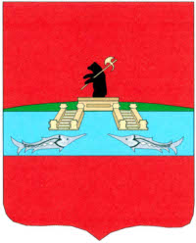
Флаг г.Рыбинска представляет собой прямоугольное червленое полотнище, разделено поясом лазоревого цвета, символизирующим реку, над которым - зеленый берег с золотой пристанью, из-за которой выходит черный восстающий медведь, держащий в левой лапе на левой плече золотую секиру; золотые двойные мостики простираются поверх пояса; ниже мостков пояс обременен двумя сообращенными серебряными стерлядями.

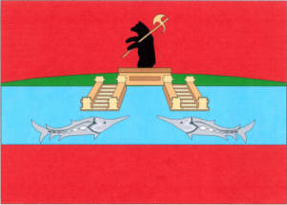

ΙV.Физкультминутка «Путешествие»
Мы по городу шагаем | Идут по кругу
То, что видим, называем | Образуют пары
Светофоры и машины, | Поворачивают голову вправо
Ярмарки и магазины, | Поворачивают голову влево
Скверы, улицы, мосты | Взмахивают сначала левой, потом правой рукой
И деревья, и кусты! | Поднимают руки вверх, опускают
V.Достопримечательности города Рыбинска
1.Презентация «Рыбинск – город мой родной»
Воспитатель:
-Почему вам нравится наш город?
Дети:
-Красивый, богатый, есть парки, скверы, реки, музеи, театры.
Воспитатель:
-Ребята, давайте погуляем по городу.
(презентация)
-Небольшой провинциальный городок, но современный, обязан своими видами и просторами величественной Волге. С колокольни Спасо – Преображенского собора видна вся панорама города с его зданиями, зеленью и водами.
2.Игра «Сложи картинку»
Воспитатель:
У меня есть фотографии достопримечательностей нашего города, но они рассыпались на части, помогите их собрать и правильно назвать.
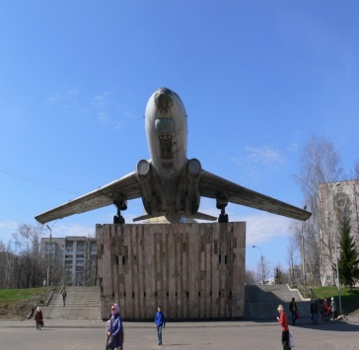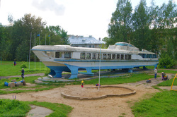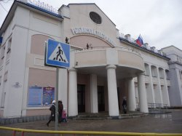
VӀ. Итог занятия
Воспитатель:
-Ребята, давайте вспомним, о чем мы сегодня говорили на занятии.
-Что такое «малая Родина»?
Дети:
-Уголок земли, где мы родились и живем.
Воспитатель:
-Как называется наша малая Родина?
Дети:
-Наша малая Родина – город Рыбинск.
Воспитатель:
-Какие есть символы у города Рыбинска?
Дети:
-Символы города – герб, флаг.
Воспитатель:
-Какие есть в городе достопримечательности?
Дети:
-В городе есть музеи, театры, парки, собор, церкви, памятники.
Воспитатель:
-Мы с вами сегодня хорошо поработали. В память о нашем занятии я хочу вам подарить открытки с видами города Рыбинска.

Библиография
1.Зеленова Н.Г., Осипова Л.Е. Мы живем в России. Гражданско – патриотическое воспитание дошкольников (Средняя группа) – М.: «Издательство Скрипторий 2003 г.», 2007 г.
2.Зеленова Н.Г., Осипова Л.Е. Мы живем в России. Гражданско – патриотическое воспитание дошкольников (Старшая группа) – М.: «Издательство Скрипторий 2003 г.», 2007 г.
3.Зеленова Н.Г., Осипова Л.Е. Мы живем в России. Гражданско – патриотическое воспитание дошкольников (Подготовительная группа) – М.: «Издательство Скрипторий 2003 г.», 2007 г.
4. Основная общеобразовательная программа- образовательная Программа дошкольного образования муниципального дошкольного образовательного учреждения детского сада № 15, разработанная на основе «Примерной основной программы дошкольного образования», одобренной решением ФУМО по общему образованию (протокол от 20 мая 2015 года №2/15), с учётом комплексной программы «Детство»(СПб.: ООО «Издательство «Детство-Пресс»,Издательство РГПУ им. А.И.Герцена, 2016 г.) и Федерального государственного образовательного стандарта дошкольного образования.
5.Сайт Rybinsk.ru
6.Сайт nsportal.ru
7.Сайт openarium.ru
8.Сайт AutoTravel.ru
9.Сайт Russian-goldenring.ru
10.Сайт rybinsklog.ru
11.Федеральный государственный образовательный стандарт дошкольного образования.

